**INSTRUCTIVO PARA RENOVAR SUBSIDIO DE ESTUDIO A TRAVÉS DE CONECT@DOS**

1. Ingresar a Conect@dos a través del portal institucional desde el menú utilitario o digitando directamente en su navegador la url: [http://intranet.ucn.edu.co](http://intranet.ucn.edu.co/)

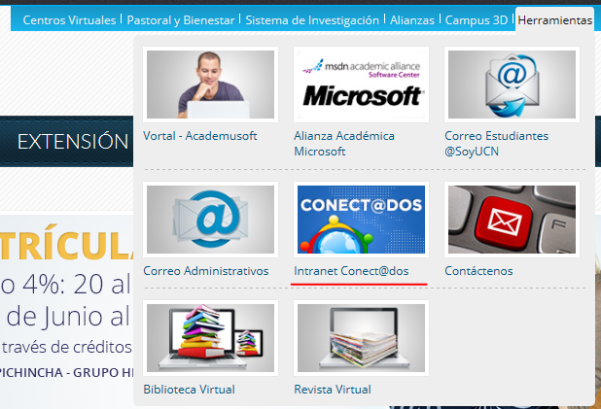

1. Ingresar con sus datos personales

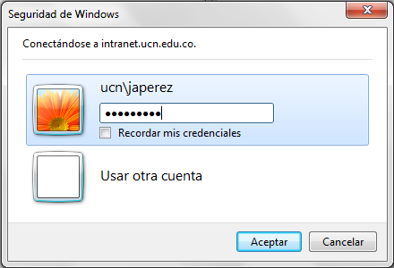

1. El nombre de usuario con el cual se autentique será utilizado para el registro de su solicitud.



1. Ingresar a la url: <http://intranet.ucn.edu.co/formularios/Paginas/renovar-subsidio.aspx> Luego se dispondrá de un botón más visible en la página de inicio de Conect@dos.
2. Diligenciar el formulario de acuerdo a los datos solicitados (**Nota:** para que el sistema cargue sus datos debió haber solicitado el subsidio de estudio por primera vez).
   1. **Digite su cédula:** debe digitar su cédula sin puntos ni comas



**Importante:** para que el sistema cargue su información debe pasar al siguiente campo.

**Información cargada cuando la persona estudia en la Católica del Norte:**

En este formulario solo podrá modificar su cargo y las condiciones para el pago por deducción de nómina.

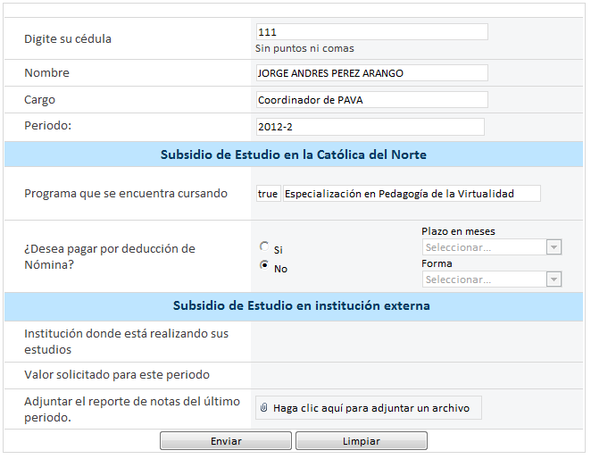

**Información cargada cuando la persona estudia en una institución externa:**

En este formulario solo podrá modificar su cargo y valor solicitado para el periodo actual.

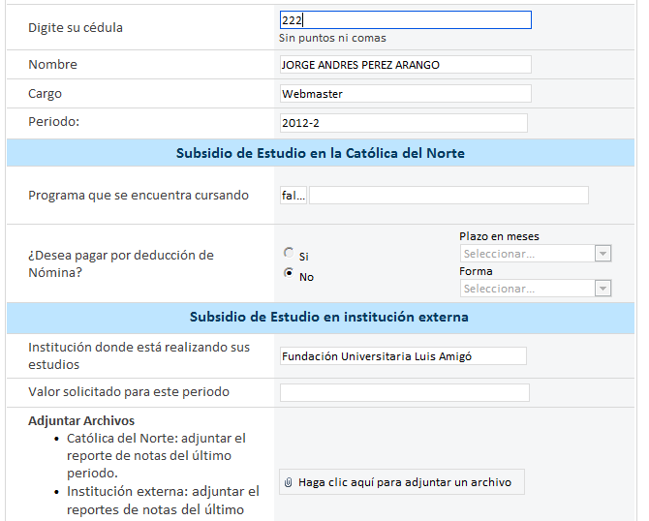

* 1. Por último debe dar clic en Enviar para que su solicitud sea debidamente registrada.



1. Un correo de confirmación será enviado inmediatamente y luego le llegarán otras notificaciones con respecto a su proceso.